

Od 6. 4. do 10. 4. 2026

Předmět Co se naučím? Co po škole?
Čj  Učeb.  do str. 111  PS  do str. 23  VS  do str. 48 | KSV: Rozhovor bezdůvodně nepřerušuji nebo požádám o přerušení a uvedu důvod.  JV: Rozeznám slovo ohebné a slovo neohebné.  Procvičuji slovesa a ostatní probrané učivo.  Ve středu test z učebnice str. 96. Ve čtvrtek diktát.  LV: Dramatizuji básně. Souvislé čtení se zaměřením na sledovaný jev v textu. Čtu zajímavosti o stromech.  Třídní projekt: JÁ STROM  Poučení z přečteného. Čtu na výkon.  Ve středu čtenářské dílny. | Povinné úkoly: (DÚ)  ČJ – Denně čtu 5–10 min. (nahlas) z čítanky strany  132–135 (orientačně) včetně a ústně se snažím odpovědět na otázky a úkoly v modrých rámečcích.  ČJ i M – napíši opravy z cvičení, kde jsem udělal/a/ chybu.  PČ Chystám si letáky s obrázky jídel – na příští týden.  Na středu si donesu svou knihu.  M – Nosím si rýsovací potřeby včetně funkčního kružítka.
M  str. 96, 129 | Číslo a početní operace, závislosti, vztahy a práce s daty  Dělím 5 i se zbytkem.  Násobím dvojciferná čísla.  Procvičuji porovnávání úseček, střed úsečky, rýsuji kružnici.  Měřím svou výšku a rozpětí.  Mezipředmětové vztahy  ČJ – slovní druhy (ve slovních úlohách)
Prv.  Str.44-45  52-53 | Rovnováha v přírodě – seznamuji se se zvířaty (Písanka)  Význam ohně  Okrasné rostliny a užitkové rostliny, dužnaté a suché plody
Hv | Historie hudby - hudba našich babiček, soustředěný poslech ukázky. Co se mi líbí – nelíbí. Zpěv známých písní. | Dobrovolné domácí úkoly: (DDÚ)  Nakreslím vodníka a některé z jeho bydlišť.  Prv – Mohu si vytvořit vlastní prezentaci o stromu dle daných kritérií – teď dobrovolníci a do konce května povinně všichni ti, co prezentaci neměli.
OR  VV a PČ  Tv | Interakce ve skupině, rozpoznám svůj přínos i přínos druhých  U nás doma – Co jsme měli na velikonoční pohoštění. Volná technika  Hod do dálky – nácvik správné techniky, hod na cíl, pohybové hry s hodem.  Překážková dráha z nářadí – názvosloví nářadí  Přeskoky přes díly švédské bedny. Šplh na tyči

Milí námořníci,
doufám, že jste si Velikonoce pěkně užili a že máte spoustu zážitků.

Informace pro rodiče: Ve čtvrtek 9. 4. od 16:30 do 17:00 se konají třídní schůzky. Potom pro zájemce ještě i pohovory o prospěchu a chování žáků. Můžete přijít i se svými dětmi.

Přeji pohodový týden Libuše Smreková

Znovu pro připomenutí:
Požadavky na referát (prezentaci) o stromu
- Písemně na A5 – minimálně na 3 strany anebo prezentace na PC
- Popis stromu se skládá z kořenu, kmenu nebo kůry, koruny (popř. listů, květů a plodů)
- Ukázka skutečného obrázku (může být i černobílý)
- Ukázka vámi nakresleného obrázku (teď už barevného)
- Název stromu v obci, městu, ulici nebo strom na vlajce státu či erbu města
- Vymyšlená pohádka k danému stromu
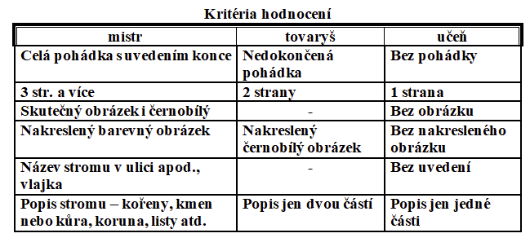

Stromoskop = keltský horoskop
Keltové si vážili přírody, přímo posvátnou úctu však měli ke stromům. Ta se projevovala nejrůznějšími způsoby, např. než byl strom poražen, lidé ho odprosili. Věřilo se také, že ten, kdo strom bezdůvodně zničí, bude krutě potrestán bohy.
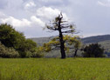Lesy, jimiž byla krajina hustě porostlá, byly Keltům přirozeným prostředím, dávaly jim obživu a chránily je před nepřáteli. Ve starých keltských pověstech stejně jako v pozdějších pohádkách se často objevují motivy přerodu lidí ve stromy. Není tedy divu, že keltský horoskop nemá ve znamení zvířata, ale stromy.

Keltský stromový horoskop
Jednotlivé stromy horoskopu symbolizují podobně jako ve zvěrokruhu vlastnosti, které mají lidé narození v tomto období. Strom může být jako znamení ve stromokruhu jednou, jde-li o slunovraty a rovnodennost, nebo dvakrát či čtyřikrát (Topol).
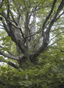Jednotlivá období mohou být posunuta až o tři dny vpřed i vzad, což je dáno dvěma fakty: sami Keltové neměli dostatečně přesný kalendář, který by počítal s přestupnými roky, a museli ho proto průběžně zpřesňovat podle rovnodenností a slunovratů. Pokud však bylo onen den zataženo, často se jim posunul. Navíc byly tyto poznatky získány podle zápisků dávných římských historiků, kteří sami neměli dostatečně přesné kalendáře (a navíc jich měli mnoho různých).
Stejně jako u astrologického horoskopu však nejsou předěly mezi jednotlivými stromy ostré. Tak například člověk narozený v prvním dnu Habru 1. prosince v sobě ponese i velké množství vlastností z předchozího stromu – Jasanu. Tento přesah bude trvat přibližně tři dny.
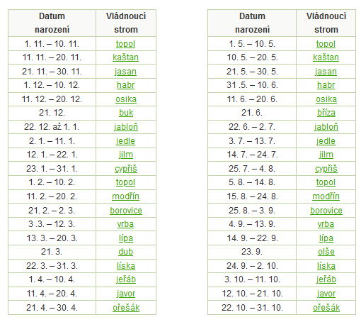
Poznámka: Tabulky začínají listopadem, aby bylo zachováno pořadí stromů podle keltského vzoru, neboť keltský rok také začínal listopadem (svátkem Samhain).

